中共兴县高家村镇委员会文件
兴高委发〔2025〕15号
★
高家村镇关于调整科级领导干部
包片包村、职责分工的通知

各村党支部、村委会，镇直机关办站所：
为落实好我镇信访维稳、巩固拓展脱贫攻坚成果同乡村振兴有效衔接、群众身边不正之风和腐败问题集中整治三项重点工作，明确全镇科级领导干部分工包片、机关干部包村职责，经2025年11月10日镇党委（扩大）会议研究，决定调整科级领导干部包片包村、职责分工，2025年11月10日起开始执行，特通知如下:
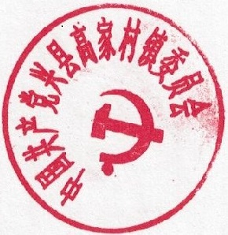
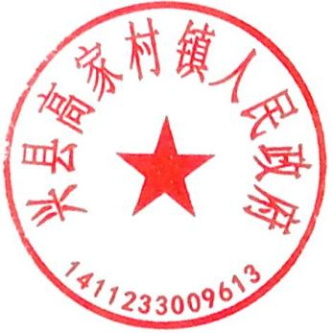

（此件公开）
中共兴县高家村镇委员会
高家村镇人民政府
2025年11月10日
高家村镇班子成员包片包村、职责分工名单
片区 | 行政村 | 包片片长 | 包村科级领导 | 职务 | 分管负责工作
高  家  村  片 | 高家村 | 孟浩 | 白芮冬 | 党群服务中心主任 | 主管党政综合办公室（含政务公开），分管农业农村、林业（含护林防火、园林）、水利（含防汛抗旱）、机关后勤、等
高  家  村  片 | 苏家塔 | 孟浩 | 尹海平 | 副书记 | 主管政协，分管综治、工会、保密等
高  家  村  片 | 西坪村 | 孟浩 | 孟浩 | 副镇长 | 分管社会工作、应急安全（消防）、疾控、卫健
高  家  村  片 |  | 孟浩 | 白俊燕 | 组织员 | 分管组织、宣传（含意识形态）、统战、老干部、科协、团委、妇联等群团性工作
赵  家  川  口  片 | 赵家川口 | 尹海泉 | 尹海泉 | 人大主席 | 主管人大工作，分管信访稳定（含12345等热线电话）
赵  家  川  口  片 | 北西洼 | 尹海泉 | 李新林 | 主任科员
赵  家  川  口  片 | 冯家庄 | 尹海泉 | 贺建东 | 便民服务中心主任 | 主管便民服务中心，分管农经、审计、发改（含民营经济），审批、财税、统计等工作
张  家  湾  片 | 任家湾 | 裴姗 | 裴 姗 | 党委委员、副镇长 | 分管巩固衔接乡村振兴（含易地搬迁、项目申报、光伏等）、民政、残联、人社、医保、教育体育、金融等工作
张  家  湾  片 | 张家湾
张  家  湾  片 | 巡检司 | 裴姗 | 贺喜东 | 主任科员 | 分管项目协调
黑  峪  口  片 | 黑峪口 | 高唯翔 | 李雪松 | 主任科员
黑  峪  口  片 | 碧村 | 高唯翔 | 高唯翔 | 副镇长 | 分管住建、国土资源、市场监管、环境保护、行政执法等工作
黑  峪  口  片 | 寨 滩 | 高唯翔 | 任海 | 武装部长 | 主管武装工作，
花 园 沟 片 | 高家沟 | 张亚军 | 王彩凤 | 主任科员
花 园 沟 片 | 花园沟 | 张亚军 | 张亚军 | 退役军人服务站站长 | 主管退役军人工作，分管公用事业（环卫）、工信（含中小企业）、交通、能源、文旅等工作

